FIRST GLOBAL CHALLENGE 2026 · INCHEON · NEW TECHNOLOGY EXPERIENCE
KAWSAY · SISTEMA DE DEFENSA ACTIVA
Detección de incendios forestales con nodos sensores LoRaWAN e inteligencia artificial
Equipo: FIRST Global Team Colombia
Documento consolidado de la solución completa · Versión 2.0 · Agosto de 2026
Una plataforma integral contra el fuego para Colombia: sensado que no depende de internet, alertas automáticas por Telegram, capas de información en vivo, un modelo predictivo construido sobre 15 años de registros nacionales de incendios y biorremediación robótica del suelo cuando el fuego termina.
Campo | Contenido
Nombre del equipo | FIRST Global Team Colombia
Título del proyecto | Kawsay — Sistema de Defensa Activa: detección de incendios forestales con nodos sensores LoRaWAN e IA
Categoría | DETECTAR (con prevención y recuperación post-incendio como extensiones integradas)
Región de trabajo | Valle del Cauca, Colombia — Bosque Seco Tropical y corredor andino
Base de datos del proyecto | 14.985 registros de incendios del IDEAM, 2010–2025, procesados por el equipo
Estado | Plataforma web operativa; nodos y modelo predictivo en construcción

14.985 | 407 | 0 | 6
registros de incendios  analizados (IDEAM 2010–2025) | puntos de ignición  recurrentes identificados | conexión a internet  requerida en el nodo | módulos que cubren el  ciclo completo del fuego

CÓMO LEER ESTE DOCUMENTO
Las secciones 1 a 4 explican cómo trabajamos, qué categoría elegimos y cuál es el problema, con los datos que lo sustentan. Las secciones 5 a 11 describen la solución módulo por módulo. Las secciones 12 a 15 cubren la tecnología, el estado real de cada componente, el impacto y la continuidad. El anexo reúne las fotografías del proyecto.

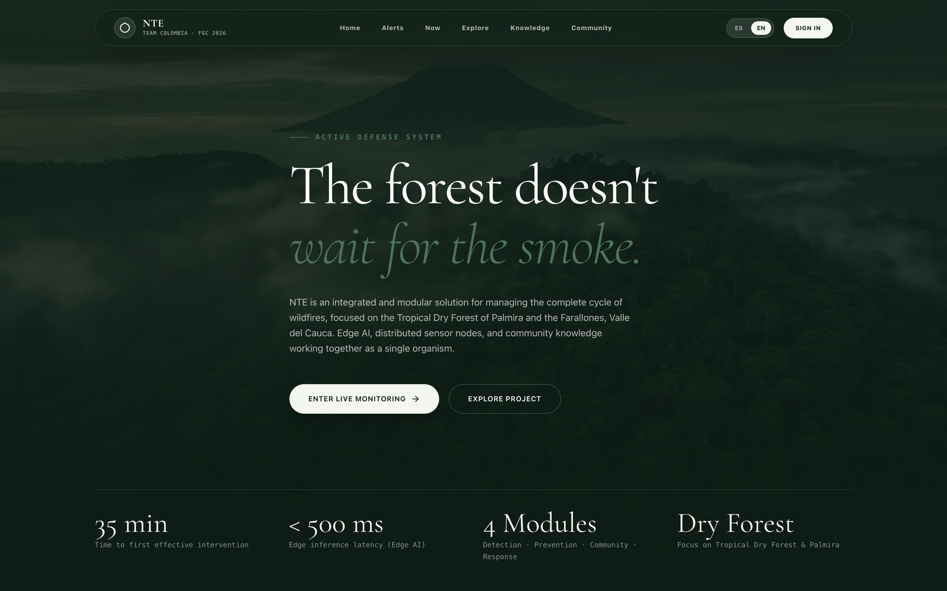
Figura 1. Portada pública de la plataforma Kawsay. El sistema está construido y en funcionamiento; todas las capturas de este documento provienen de la aplicación real.

1. Metodología de trabajo
El proyecto se desarrolla con un enfoque iterativo y modular: en lugar de diseñar el sistema completo antes de construir nada, dividimos la solución en seis módulos independientes y avanzamos en todos en paralelo, validando cada uno con evidencia real antes de integrarlo. Esto nos permite tener una plataforma funcionando mientras el hardware todavía está en construcción, y corregir el diseño con datos y no con suposiciones.
El trabajo se organiza en sesiones presenciales de equipo con seguimiento de asistencia y en tres etapas encadenadas:
Etapa | Qué hicimos | Resultado
Investigación y diagnóstico | Analizamos el estado de los incendios forestales en Colombia, revisamos las soluciones ya implementadas y sus límites, y nos formamos en sensórica, IoT, programación, teledetección y biotecnología. | Un diagnóstico cuantificado del problema y un equipo con las competencias técnicas necesarias para atacarlo.
Formulación de la propuesta | Estudiamos a fondo el reto de FIRST Global y sus criterios, comparamos alternativas técnicas, identificamos aliados (bomberos, autoridades ambientales, comunidad) y definimos la arquitectura de seis módulos. | La categoría elegida (Detectar), la arquitectura de seis módulos y el mapa de aliados del territorio.
Construcción y validación | Procesamos la base histórica del IDEAM, construimos la plataforma web, integramos las fuentes satelitales, fijamos el contrato de datos del nodo y empezamos los ensayos de laboratorio de biorremediación. | Una plataforma operativa, 14.985 registros integrados y el contrato de datos del nodo fijado.
Tabla 2. Las tres etapas del proceso. Cada una alimenta a la siguiente con evidencia, no con opiniones.

Un principio guía todo el desarrollo: nada entra al documento ni a la plataforma si no se puede mostrar funcionando o sustentar con una fuente. Por eso la sección 14 declara de forma explícita qué está construido y qué está en proceso.

2. Categoría: DETECTAR
CATEGORÍA SELECCIONADA: DETECTAR
Nuestra contribución técnica central es una red de nodos multisensoriales LoRaWAN y un motor de fusión que identifican un incendio en sus primeros minutos en zonas sin conectividad, y despachan la alarma automáticamente. La prevención (mapa predictivo de riesgo) y la recuperación post-incendio (biorremediación del suelo) se construyen sobre la misma columna de datos y se presentan como extensiones integradas del sistema de detección, no como proyectos separados.

Elegimos Detectar por cuatro razones concretas:
- El centro de gravedad es la detección temprana. El problema técnico más difícil que resolvimos es sensar señales de combustión en un bosque remoto y sacar esa señal sin internet. Todos los demás módulos consumen lo que produce la capa de detección.
- La definición de la guía coincide exactamente. FIRST Global define detección como «identificar incendios en entornos naturales lo antes posible para permitir una respuesta y contención rápidas». Esa es la función literal de nuestros módulos I, II y III.
- Las tecnologías que aplicamos son tecnologías de detección. Monitoreo y sensórica, redes de área amplia de baja potencia, algoritmos de fusión de sensores, IA en el borde para clasificar humo y llama, y sistemas automáticos de comunicación.
- La brecha medida de Colombia es una brecha de detección. Como muestra la sección 3, el cuello de botella del país es el tiempo hasta la detección, no la voluntad ni la capacidad de responder.
Categoría | Cómo contribuye nuestra solución | Módulos
Detectar (principal) | Nodos multisensoriales, transporte LoRaWAN, motor local de fusión, despacho automático por Telegram, capa de focos satelitales en vivo. | I, II, III, IV
Prevenir (integrada) | Mapa predictivo = recurrencia histórica × meteorología de incendio actual; umbrales estacionales; capa educativa y reportes comunitarios; el suelo restaurado es en sí una medida de prevención. | IV, V, VI
Combatir (de apoyo) | La plataforma da a las brigadas la imagen operacional durante la extinción: telemetría, vector de viento, frente estimado, rutas y trazabilidad. No construimos hardware de extinción. | III, IV
Tabla 3. Cobertura de categorías. El proyecto se evalúa bajo Detectar; las otras dos son extensiones de la misma columna de datos.

3. El problema: los incendios forestales en Colombia
Colombia pierde cada año decenas de miles de hectáreas de bosque, páramo y humedal por incendios que casi siempre se detectan demasiado tarde. Nuestro registro nacional —14.985 incidentes georreferenciados entre 2010 y 2025— muestra que los incendios no son aleatorios: se concentran en los mismos municipios, en las mismas dos temporadas secas, y 407 coordenadas se han quemado repetidamente en varios años. La información para actuar temprano existe. Lo que no existe, en los lugares que se queman, es un instrumento que vigile el bosque de forma continua y le diga a un bombero, en minutos, que algo está empezando.

3.1 Lo que muestran los datos
El equipo compiló y procesó el registro nacional de incendios del IDEAM (Instituto de Hidrología, Meteorología y Estudios Ambientales), cruzado con clasificaciones de bioma, ecosistema, clima, paisaje, relieve y suelos, y con archivos de focos satelitales. El conjunto resultante está incrustado en la plataforma y es la base empírica de todo el proyecto. Tres hallazgos guían el diseño:
Hallazgo | Evidencia en los datos | Consecuencia de diseño
El fuego se concentra, no se dispersa | Tolima (2.099), Cundinamarca (1.592), Valle del Cauca (1.272), Meta (1.007), Casanare (924) y Antioquia (847) reúnen la mayoría de los incidentes; domina la región andina. | El despliegue de nodos se puede priorizar: pocos nodos en los municipios correctos cubren una porción desproporcionada del riesgo nacional.
El fuego se repite en los mismos lugares | 407 coordenadas exactas registran igniciones repetidas; el punto más persistente —en Soacha (Cundinamarca)— registra 133 igniciones en 8 años distintos entre 2010 y 2019. | La recurrencia histórica es una variable predictiva legítima: la mitad del «dónde» de nuestro modelo de riesgo.
El fuego sigue un calendario bimodal | Los incidentes se agrupan en la temporada seca de diciembre a marzo y otra vez entre julio y septiembre, siguiendo el régimen bimodal de lluvias andino. | Los umbrales de riesgo y la sensibilidad de las alertas se ajustan por temporada: la mitad del «cuándo».
Tabla 4. Tres hallazgos estructurales de 14.985 registros colombianos de incendios (IDEAM, 2010–2025).

UNA CORRECCIÓN QUE TUVIMOS QUE HACER AL DATO
Al cruzar cada coordenada del archivo contra las fronteras oficiales del DANE encontramos que el municipio que declara el registro coincide con el municipio que contiene a esa coordenada solo en el 4 % de los casos, y ese 4 % se mantiene igual en todos los años. Los desacuerdos son sistemáticamente municipios vecinos del mismo departamento —Yopal con San Luis de Palenque, Ibagué con Ortega, Puerto Carreño con Cumaribo—: el patrón de una atribución administrativa del reporte, no de una ubicación. La coordenada, en cambio, es el dato observado por el satélite. Por eso todas las cifras territoriales de este documento y de la plataforma se calculan ubicando cada foco por su coordenada sobre el Marco Geoestadístico Nacional del DANE (1.122 municipios), y la atribución original se conserva y se muestra junto a la derivada. Sin esta corrección, el ranking de departamentos cambia de puesto.

3.2 A quién afecta y por qué falla la práctica actual
Las personas más expuestas son las comunidades rurales y periurbanas del corredor andino, los pequeños agricultores, las comunidades indígenas y campesinas, y las brigadas de bomberos voluntarios que responden con equipo limitado. Los ecosistemas más amenazados son justamente los menos reemplazables: el páramo —la fábrica de agua que abastece a las principales ciudades del país—, el bosque altoandino, los humedales y el bosque fragmentado, que se regeneran lentamente o no se regeneran tras una quema severa.
Mecanismo actual | Fortaleza | Vacío estructural
Reporte ciudadano por teléfono | Rápido donde hay gente y señal. | Inútil en las zonas remotas donde empiezan la mayoría de los incendios, y requiere que alguien ya vea el humo.
Focos satelitales (MODIS / VIIRS) | Cobertura nacional excelente y gratuita. | Ciclo de revisita de horas y tamaño mínimo detectable de cientos de metros cuadrados: cuando se enciende el píxel, la ventana de extinción barata ya cerró.
Torres de vigilancia y patrullas | Efectivas donde existen. | Escasas, caras de operar y ciegas de noche y con niebla.
Tabla 5. Los tres mecanismos de detección vigentes en Colombia y su límite.

LA BRECHA QUE ATACA ESTE PROYECTO
Entre «nadie se ha dado cuenta todavía» y «un satélite ya puede verlo» hay una ventana de aproximadamente una a tres horas en la que un incendio forestal sigue siendo un evento pequeño, barato y superable. Ningún instrumento existente en Colombia vigila esa ventana de forma continua en terreno remoto. Nuestros nodos sensores están diseñados para vivir dentro de ella.

3.3 Por qué elegimos este problema
Nuestro equipo está en el Valle del Cauca, en el corredor andino que los datos identifican como la región más afectada del país. Hemos visto columnas de humo de temporada seca desde nuestra propia ciudad, hemos visto incendios de caña y de ladera cruzar hacia reserva forestal, y las brigadas municipales nos han dicho que su factor limitante no es el valor ni el equipo: es el tiempo. Se enteran tarde. Todo lo demás se deriva de ahí. Además, las proyecciones climáticas para los Andes tropicales apuntan a sequías más largas e intensas, y cada quema severa degrada el suelo que retendría humedad y vegetación, lo que hace más probable y más grave el siguiente incendio. Ese bucle de retroalimentación es la razón por la que el proyecto cubre deliberadamente los dos extremos del ciclo: detectar antes y reparar el suelo después.

4. La solución completa: visión general
El Sistema de Defensa Activa es una cadena completa que empieza dentro del bosque y termina con el ecosistema recuperándose. Seis módulos la componen, y cada eslabón puede sobrevivir a la falla del eslabón anterior: en los territorios para los que diseñamos, la conectividad, la energía y el personal son todos intermitentes.
SENSAR | → | DECIDIR | → | ALERTAR | → | PREDECIR | → | RESTAURAR
nodos LoRaWAN  en el bosque |  | servidor local  fusión de sensores |  | bot de Telegram  a las brigadas |  | modelo sobre  15 años de datos |  | robot con cápsulas  de Trichoderma

LA FRASE QUE RESUME EL PROYECTO
Detectamos un incendio forestal en sus primeros minutos con nodos sensores que funcionan donde no hay internet, mandamos la alarma directamente a quienes pueden apagarlo, predecimos dónde empezará el próximo usando quince años de historia de incendios de Colombia, y cuando el fuego termina sanamos el suelo para que el bosque pueda volver solo.

# | Módulo | Función | Fase del ciclo
I | Red de nodos sensores | Percepción multisensorial en campo («los cinco sentidos»). | Detectar
II | Transporte LoRaWAN | Enlace de largo alcance, bajo consumo e independiente de internet. | Detectar
III | Motor de alertas + Telegram | Fusión de sensores, alarma graduada, despacho automático y trazabilidad. | Detectar / Combatir
IV | Plataforma + capas de información | Observatorio, mapa en vivo, monitoreo de nodos, comunidad. | Las cuatro fases
V | Modelo predictivo | Mapa de riesgo = recurrencia histórica × meteorología de incendio actual. | Prevenir
VI | Biorremediación | Cápsulas de Trichoderma dispensadas por un robot terrestre para restaurar el suelo. | Recuperar / Prevenir
Tabla 6. Mapa de módulos. Las secciones 5 a 11 especifican cada uno.

4.1 La cadena de datos y su tolerancia a fallos
Eslabón | Qué hace | Sobrevive sin
1. Nodos sensores | Perciben el bosque de forma continua y transmiten tramas compactas por LoRaWAN. | Internet, red eléctrica, cobertura celular
2. Gateway LoRaWAN | Recibe las tramas de todos los nodos a su alcance (kilómetros) y las entrega al servidor local. | Internet
3. Servidor local | Ejecuta la lógica de fusión, decide si una anomalía es fuego, genera el evento graduado y dispara sirenas locales y el despacho por Telegram. | Internet (para detectar; no para notificar a distancia)
4. Base de datos | Fuente única de verdad: lecturas, salud de nodos, eventos, alertas, reportes comunitarios, muestras de suelo. | —
5. Plataforma | Visualiza el territorio, monitorea la red, gestiona alertas, atiende a la comunidad, aloja el mapa predictivo y los planes de recuperación. | Internet (modo PWA degradado con datos en caché)
Tabla 7. Los cinco eslabones de la cadena de datos y su tolerancia a fallos.

PRINCIPIO DE DISEÑO: LA DECISIÓN CRÍTICA OCURRE EN EL BORDE
La plataforma nunca habla con un sensor y nunca decide por su cuenta que hay un incendio. La decisión de detección se toma en el territorio, en el servidor local, donde no se puede perder por una caída de red. La plataforma consume información ya procesada y la convierte en acción.

4.2 Quién usa el sistema
Rol | Qué hace en la plataforma | Vista principal
Operador / brigada | Vigila alertas, confirma eventos, coordina la respuesta. | Tablero, Alertas, Monitoreo
Coordinador / autoridad | Planea vigilancia y recursos con riesgo e historia. | Mapa de Riesgo, Tablero Colombia
Miembro de la comunidad | Reporta lo que ve, consulta guías, conversa con el chatbot. | Comunidad (simple, móvil)
Administrador técnico | Gestiona nodos, umbrales, usuarios e integraciones. | Configuración
Tabla 8. Roles. Los permisos y los datos visibles se limitan según el rol.

5. Módulo I — La red de nodos sensores (los cinco sentidos)
Un nodo es una estación autónoma, alimentada con energía solar, instalada en el bosque. En lugar de describirla como una lista de componentes, la diseñamos alrededor de una metáfora que hace legible la ingeniería para las comunidades que van a alojarla: cada nodo tiene cinco sentidos, y cada sentido informa sobre un lado distinto del triángulo del fuego (calor, combustible, comburente).
Sentido | Qué percibe | Magnitudes medidas | Aporte al triángulo del fuego
Oído | Sonido y crepitar | Nivel sonoro (dB), amplitud de onda analógica, bandera de umbral | Señal indirecta de combustión
Olfato | Gases, humo y partículas | CO / gases combustibles (ppm est.), PM2.5, PM10 (µg/m³) | Comburente + productos de combustión
Tacto | Temperatura, humedad y viento | Temperatura del aire y de contacto (°C), humedad relativa (%), presión (hPa), humedad del suelo (%), velocidad (m/s) y dirección (°) del viento | Calor + estado del combustible
Vista | Imagen y radiación | Fotograma RGB (ESP32-CAM), iluminancia (lux), índice UV; clasificación de humo y llama en el dispositivo | Calor
Intuición | Contexto ambiental de datos públicos | FWI, focos satelitales, meteorología externa, NDVI | Predicción / contexto
Tabla 9. Los cinco sentidos, sus magnitudes y su relación con el triángulo del fuego.

5.1 Hardware y regla de diseño
El nodo se construye sobre una plataforma Arduino MKR. La regla que le imponemos al equipo de hardware es simple: entregar la magnitud, no la marca. Si un sensor no puede dar un valor físico calibrado (un MQ-135 sin calibrar, por ejemplo), envía el valor crudo con su unidad y la normalización ocurre en el servidor. Así el sistema no queda atado a un modelo de sensor concreto.
Sentido | Sensores empleados | Qué entregan
Tacto | MKR ENV Shield · DS18B20 / LM35 · HD38 | Temperatura del aire y de contacto, humedad relativa, presión atmosférica, humedad del suelo
Olfato | MQ-135 · sensor láser Grove PM2.5 | CO₂ / gases combustibles estimados, material particulado PM2.5 y PM10
Vista | ESP32-CAM · MKR ENV · sensor UV Adafruit | Imagen RGB con clasificación de humo/llama, iluminancia en lux, índice UV
Oído | SparkFun Sound Detector | Amplitud de onda sonora y bandera digital al superar el umbral
Contexto | Anemómetro + veleta · radio LoRa · monitor de batería | Vector de viento, calidad de enlace (RSSI/SNR), voltaje de batería
Tabla 10. Selección de sensores por sentido. La lista completa de campos, unidades y tipos constituye el diccionario de datos del nodo.

5.2 La trama que produce un nodo
Este es el JSON canónico que produce un nodo, agrupado por subsistema. Por el aire la trama viaja en forma binaria compacta y el puente del gateway la expande a esta estructura, de modo que el servidor, la base de datos y la plataforma hablan un solo contrato.
{
"node_id": 105,
"timestamp": "2026-07-25T14:30:00Z",
"sensors": {
"environment": { "temperature": 34.25, "humidity": 22.8,
"pressure": 1008.4, "uv_radiation": 8.5 },
"wind": { "speed": 4.7, "direction": 185 },
"air_quality": { "gas_co_smoke": 320.0, "pm25": 14.2, "pm10": 35.6 },
"acoustics": { "sound_level": 45 }
},
"location": { "latitude": 3.4412, "longitude": -76.5189, "altitude": 985.6 },
"diagnostics": { "battery_voltage": 3.92, "lora_rssi": -92, "lora_snr": 7.5 }
}
Figura 2. Trama real del nodo 105, Palmira, Valle del Cauca. Toda alerta que emite el sistema es trazable hasta tramas exactamente de esta forma.
Cada bloque alimenta una función específica. Con los valores del ejemplo: 34,25 °C con 22,8 % de humedad es una atmósfera caliente y muy seca, condiciones en las que la humedad del combustible muerto cae rápido; el viento de 4,7 m/s desde el sur (185°) le dice a la brigada hacia dónde correría el frente antes de que llegue; 320 ppm de gas con PM2.5 en 14,2 µg/m³ está elevado pero aún dentro de la línea base de ese nodo —el ascenso brusco y simultáneo de ambos es la firma primaria del humo—; y 3,92 V de batería con RSSI de −92 dBm es un nodo sano con buen enlace. La salud del nodo y la evidencia de fuego se mantienen estrictamente separadas: una batería que falla nunca puede disfrazarse de incendio.

5.3 Cada nodo aprende su propia normalidad
Los umbrales absolutos no funcionan en un país con páramo a 3.500 m y bosque seco tropical a 900 m. Por eso cada nodo construye una línea base móvil de su propia normalidad: un estadístico móvil de 7 días por magnitud y por hora del día. La lógica de detección trabaja sobre la desviación respecto de esa línea base —cuántas desviaciones estándar por encima de su propio normal está esta lectura de gas, ahora mismo, a esta hora— y no sobre un número fijo. Eso es lo que permite instalar el mismo hardware y el mismo código en otro ecosistema sin volver a hacer ingeniería.
ESPACIO RESERVADO PARA FOTOGRAFÍA
Prototipo del nodo sensor en construcción
Sugerencia: fotografía del montaje sobre protoboard con la placa Arduino MKR, el ENV Shield y los sensores conectados; o del nodo ya encapsulado con el panel solar.
Figura 3. Prototipo del nodo sensor en construcción

6. Módulo II — LoRaWAN: sensar sin internet
ESTA ES LA RESTRICCIÓN QUE DA FORMA A TODO EL PROYECTO
Los lugares que se queman son los lugares sin cobertura. Cualquier sistema de detección de incendios para Colombia que asuma internet, datos celulares o red eléctrica en el sensor es un sistema que no se va a instalar donde hace falta. LoRaWAN es la decisión de diseño que hace físicamente posible el resto del proyecto en terreno remoto.

LoRaWAN (Long Range Wide Area Network) es un protocolo de radio de bajo consumo y largo alcance hecho exactamente para esta situación: cantidades pequeñas de datos, enviadas con poca frecuencia, a larga distancia, por dispositivos a batería, en espectro no licenciado y sin necesidad de operador, SIM ni suscripción. Nuestros nodos son dispositivos LoRaWAN de Clase A; un único gateway —que puede ir también con energía solar sobre un cerro, una torre o el techo de una escuela— recoge todos los nodos de la zona y entrega al servidor local.
Opción | Alcance en terreno | Consumo del nodo | Costo recurrente | Sin cobertura de operador | Veredicto
Wi-Fi | ~100 m | Alto | Plan de internet | No | Imposible en bosque
4G / GSM | Depende de cobertura | Alto | SIM por nodo | No | Falla justo donde empiezan los incendios
Satélite (IoT) | Global | Alto | Alto por mensaje | Sí | Costo prohibitivo a escala de nodo
LoRaWAN | 2–5 km bajo dosel; 10–15 km línea de vista | Muy bajo (años con batería + solar) | Ninguno (banda ISM libre) | Sí | Seleccionado
Tabla 11. Comparación de transportes. LoRaWAN es la única opción que satisface alcance, consumo, costo e independencia al mismo tiempo.

6.2 Diseño del enlace y economía de la trama
- Banda y clase. Operación ISM sub-GHz según los parámetros regionales aplicables en Colombia (subbandas US915 / AU915), dispositivos de Clase A: la clase de menor consumo, en la que el nodo duerme y solo abre ventanas de recepción justo después de transmitir.
- Factor de dispersión. Adaptativo (SF7–SF12). Los nodos cercanos al gateway usan un SF rápido y de bajo consumo; los lejanos bajo dosel caen a SF12 para máxima sensibilidad a costa de tiempo en el aire.
- Telemetría del enlace. Cada trama lleva RSSI y SNR, así la plataforma mapea de forma continua la salud de la red de radio y puede marcar un nodo cuyo enlace se degrada antes de que se quede mudo.
- Energía. Panel solar más celda de litio. El ciclo de trabajo mantiene la corriente media en el rango de microamperios entre transmisiones, que es lo que hace realista una operación desatendida de varios años.
- Gateway. Un gateway sirve a muchos nodos y es el único equipo que necesita salida a internet; incluso eso es opcional, porque entrega las tramas al servidor local por red local y la detección continúa con la salida caída.
LoRaWAN da largo alcance a cambio de tramas muy pequeñas y tiempo de aire limitado. El nodo no transmite el JSON completo, sino una trama binaria empaquetada de unos 20 a 30 bytes, con una cadencia adaptativa:
Estado del nodo | Disparador | Intervalo de envío | Qué envía
Normal | Condiciones de línea base | Cada 10–15 minutos | Trama compacta completa (los cinco sentidos + diagnósticos)
Vigilancia | Un sentido desviado de su línea base | Cada 2–5 minutos | Trama completa, mayor cadencia
Alerta | Dos o más sentidos concordantes | Cada 30–60 segundos | Trama prioritaria; se solicita captura de cámara; el servidor local escala de inmediato
Mantenimiento | Batería baja o enlace degradado | Cadencia reducida | Solo diagnósticos, para preservar carga
Tabla 12. Ciclo de trabajo adaptativo. La energía se gasta donde importa: la red se pone ruidosa justo cuando algo está pasando.

QUÉ SIGNIFICA ESTO PARA UN JURADO O UN ALCALDE
Un nodo se puede instalar en una ladera sin carretera, sin línea eléctrica y sin señal de teléfono, dejarse solo durante años, y aun así ser la cosa que le avisa al cuerpo de bomberos de un incendio mientras todavía es pequeño.

ESPACIO RESERVADO PARA FOTOGRAFÍA
Gateway LoRaWAN y despliegue en campo
Sugerencia: fotografía del gateway instalado en altura, o del equipo haciendo pruebas de alcance con los nodos en el bosque seco de Palmira.
Figura 4. Gateway LoRaWAN y despliegue en campo

7. Módulo III — Motor de alertas y módulo de Telegram

7.1 Fusión de sensores: de lecturas a una decisión
Un solo sensor produce falsas alarmas: un tractor que pasa sube el gas, el sol del mediodía sube la temperatura, una motosierra sube el sonido. Por eso el servidor local nunca escala con una sola señal.
REGLA DE FUSIÓN
Un evento se genera solo cuando al menos dos sentidos independientes se desvían de forma concordante de sus propias líneas base dentro de la misma ventana de tiempo y la misma vecindad espacial. La concordancia es ponderada: un ascenso simultáneo de partículas y gas (olfato) junto con un ascenso de temperatura (tacto) puntúa mucho más que cualquiera por separado. Entonces se solicita la cámara (vista) para confirmación visual, y la capa de contexto (intuición) —focos satelitales, índice meteorológico de incendio— ajusta la confianza final.

7.2 La escalera de riesgo
Cada zona lleva una puntuación continua de riesgo de 0,0 a 1,0. Esa puntuación se mapea a cinco niveles operativos que determinan el color de la interfaz, la cadencia de los nodos y —lo más importante— a quién se le avisa.
Nivel | Puntaje | Significado | Respuesta automática del sistema
VERDE — Normal | 0,00 – 0,20 | Condiciones de línea base. | Telemetría de rutina; sin notificación.
AMARILLO — Vigilancia | 0,20 – 0,40 | Meteorología de incendio deteriorándose o un sentido desviado. | Se aumenta la cadencia del nodo; bandera en el tablero; sin despacho.
NARANJA — Alerta | 0,40 – 0,60 | Anomalía multisensorial concordante; posible ignición. | Se crea el evento; captura de cámara; se notifica al operador dentro de la plataforma.
ROJO — Alarma | 0,60 – 0,80 | Detección de incendio con alta confianza. | Despacho automático por Telegram a la brigada con ubicación, evidencia e imagen; sirena local; alerta crítica en la bandeja.
MORADO — Evacuación | 0,80 – 1,00 | Incendio confirmado que amenaza a personas o a un ecosistema crítico. | Difusión por Telegram a todos los canales, rutas de evacuación dibujadas, notificación a la comunidad, escalamiento al coordinador.
Tabla 13. La escalera de cinco niveles. Los umbrales son configurables por ecosistema: el páramo y el bosque seco tropical no se queman en las mismas condiciones.

7.3 El módulo de Telegram
Telegram no es un adorno en este proyecto: es el mecanismo de entrega que hace útil la detección. Los cuerpos de bomberos, los líderes comunitarios y los coordinadores municipales de gestión del riesgo en Colombia ya se coordinan por grupos de Telegram y WhatsApp en sus propios teléfonos. Encontrarlos donde ya están elimina por completo la barrera de adopción: no hay app que instalar, ni capacitación, ni un dispositivo nuevo que cargar.
- Disparo. Cuando el servidor local genera un evento en nivel ROJO o MORADO, la plataforma compone la alerta y llama automáticamente a la API del bot de Telegram. No hay humano en el lazo para el despacho.
- Destinatarios. Configurados por zona: el grupo del cuerpo de bomberos municipal, el coordinador de gestión del riesgo y, en MORADO, el canal comunitario. Los destinos se gestionan en Configuración, no en el código.
- Contenido. Nivel y color, identificador del nodo y zona, coordenadas GPS como pin compartible, marca de tiempo, la evidencia sensorial que lo disparó, velocidad y dirección del viento, y la imagen de la ESP32-CAM si se capturó.
- Trazabilidad. La pestaña de Alertas muestra el estado de entrega de cada despacho —en cola, enviado, fallido— y permite reenviar. Cada cambio de estado se registra con autor y hora.
- Modo degradado. Si no hay conectividad en el momento del despacho, el mensaje se encola y la sirena local y el protocolo de radio toman el relevo. La cola se vacía sola cuando vuelve el enlace, y la plataforma muestra la alerta como pendiente de entrega en lugar de perderla en silencio.
🔴 ALARMA — NIVEL ROJO (puntaje 0,71)

Nodo 105 · Zona: Palmira, Valle del Cauca
Hora: 2026-07-25 14:30 UTC (09:30 local)
Ubicacion: 3.4412, -76.5189 · 985 m

EVIDENCIA (fusion de sensores, 2 de 5 sentidos concordantes):
- Olfato : gas 320 -> 780 ppm (+4,2 sigma sobre linea base)
PM2.5 14,2 -> 96 ug/m3
- Tacto : temp 34,2 -> 41,6 C · humedad 22,8 -> 14 %
- Vista : clasificacion de camara -> HUMO (confianza 0,88)

CONDICIONES: viento 4,7 m/s desde el sur (185 grados)
Direccion estimada de propagacion: NORTE

[ imagen de camara adjunta ]
[ abrir en la plataforma ] [ confirmar y despachar ]
Figura 5. Estructura de una alerta automática de Telegram. El mensaje está diseñado para ser accionable desde la pantalla de un teléfono en campo, sin abrir la plataforma.

7.4 Ciclo de vida de una alerta
DETECTADA | → | DESPACHADA | → | RECONOCIDA | → | EN CURSO | → | RESUELTA
la fusión genera  el evento |  | Telegram +  sirena |  | el operador abre  la evidencia |  | brigada  respondiendo |  | registrada con  autor y hora

Esa trazabilidad importa más allá del incidente: cada alerta resuelta, con su evidencia y su desenlace, se convierte en un ejemplo etiquetado que mejora los umbrales de fusión y, con el tiempo, el modelo predictivo.
ESPACIO RESERVADO PARA FOTOGRAFÍA
Alerta recibida en el teléfono de la brigada
Sugerencia: captura del mensaje real en Telegram, con la imagen de la cámara adjunta.
Figura 6. Alerta recibida en el teléfono de la brigada

8. Módulo IV — La plataforma y sus capas de información
La plataforma es la aplicación web donde converge todo. Está construida como un único panel de vidrio: el objetivo de diseño es reducir la carga cognitiva de un coordinador bajo presión mostrando la mínima información suficiente en una sola pantalla, tanto en un teléfono como en un escritorio. Está construida y funcionando, es bilingüe (español / inglés) y es responsiva. Todas las capturas de esta sección provienen de la aplicación real.
Sección | Propósito | Contenido clave
Tablero / Alertas | Estado global del sistema de un vistazo y conversión de la detección en acción. | Semáforo de riesgo de cinco niveles con explicación en lenguaje llano, salud de la red de nodos, eventos activos, bandeja de alertas, detalle de evidencia y estado de entrega en Telegram.
Monitoreo | La red de nodos, nodo por nodo. | Telemetría en vivo por nodo organizada por los cinco sentidos, batería y calidad de enlace, tabla comparativa entre nodos, simulación de anomalías para simulacros.
Observatorio | Mapa de datos públicos en vivo: observación, no predicción. | Capas de color conmutables sobre Colombia y el mundo; clic en cualquier punto para leer las condiciones actuales allí; animación temporal; capa de reportes comunitarios.
Mapa de Riesgo | Salida del modelo predictivo. | Territorio coloreado por riesgo previsto, actualizado cada 10–15 minutos.
Tablero Colombia | El registro histórico, explorable. | 14.985 incidentes del IDEAM por departamento, municipio, año, mes, bioma, ecosistema, clima, paisaje y suelo; focos de recurrencia; estacionalidad; análisis de ecosistemas sensibles.
Comunidad | Integrar a las personas y a su conocimiento. | Reporte ciudadano con foto y ubicación; plaza comunitaria con cuatro categorías —saberes ancestrales, fauna y ecosistema, historias y cultura, noticias— donde los usuarios ingresan, publican con imagen, comentan, dan «me gusta», comparten y traducen; capa educativa, glosario y chatbot.
Biorremediación | Cerrar el ciclo después del incendio. | Mapa de área quemada, puntos de muestreo del robot, diagnóstico del suelo y plan de recuperación.
Tabla 14. Secciones de la plataforma.

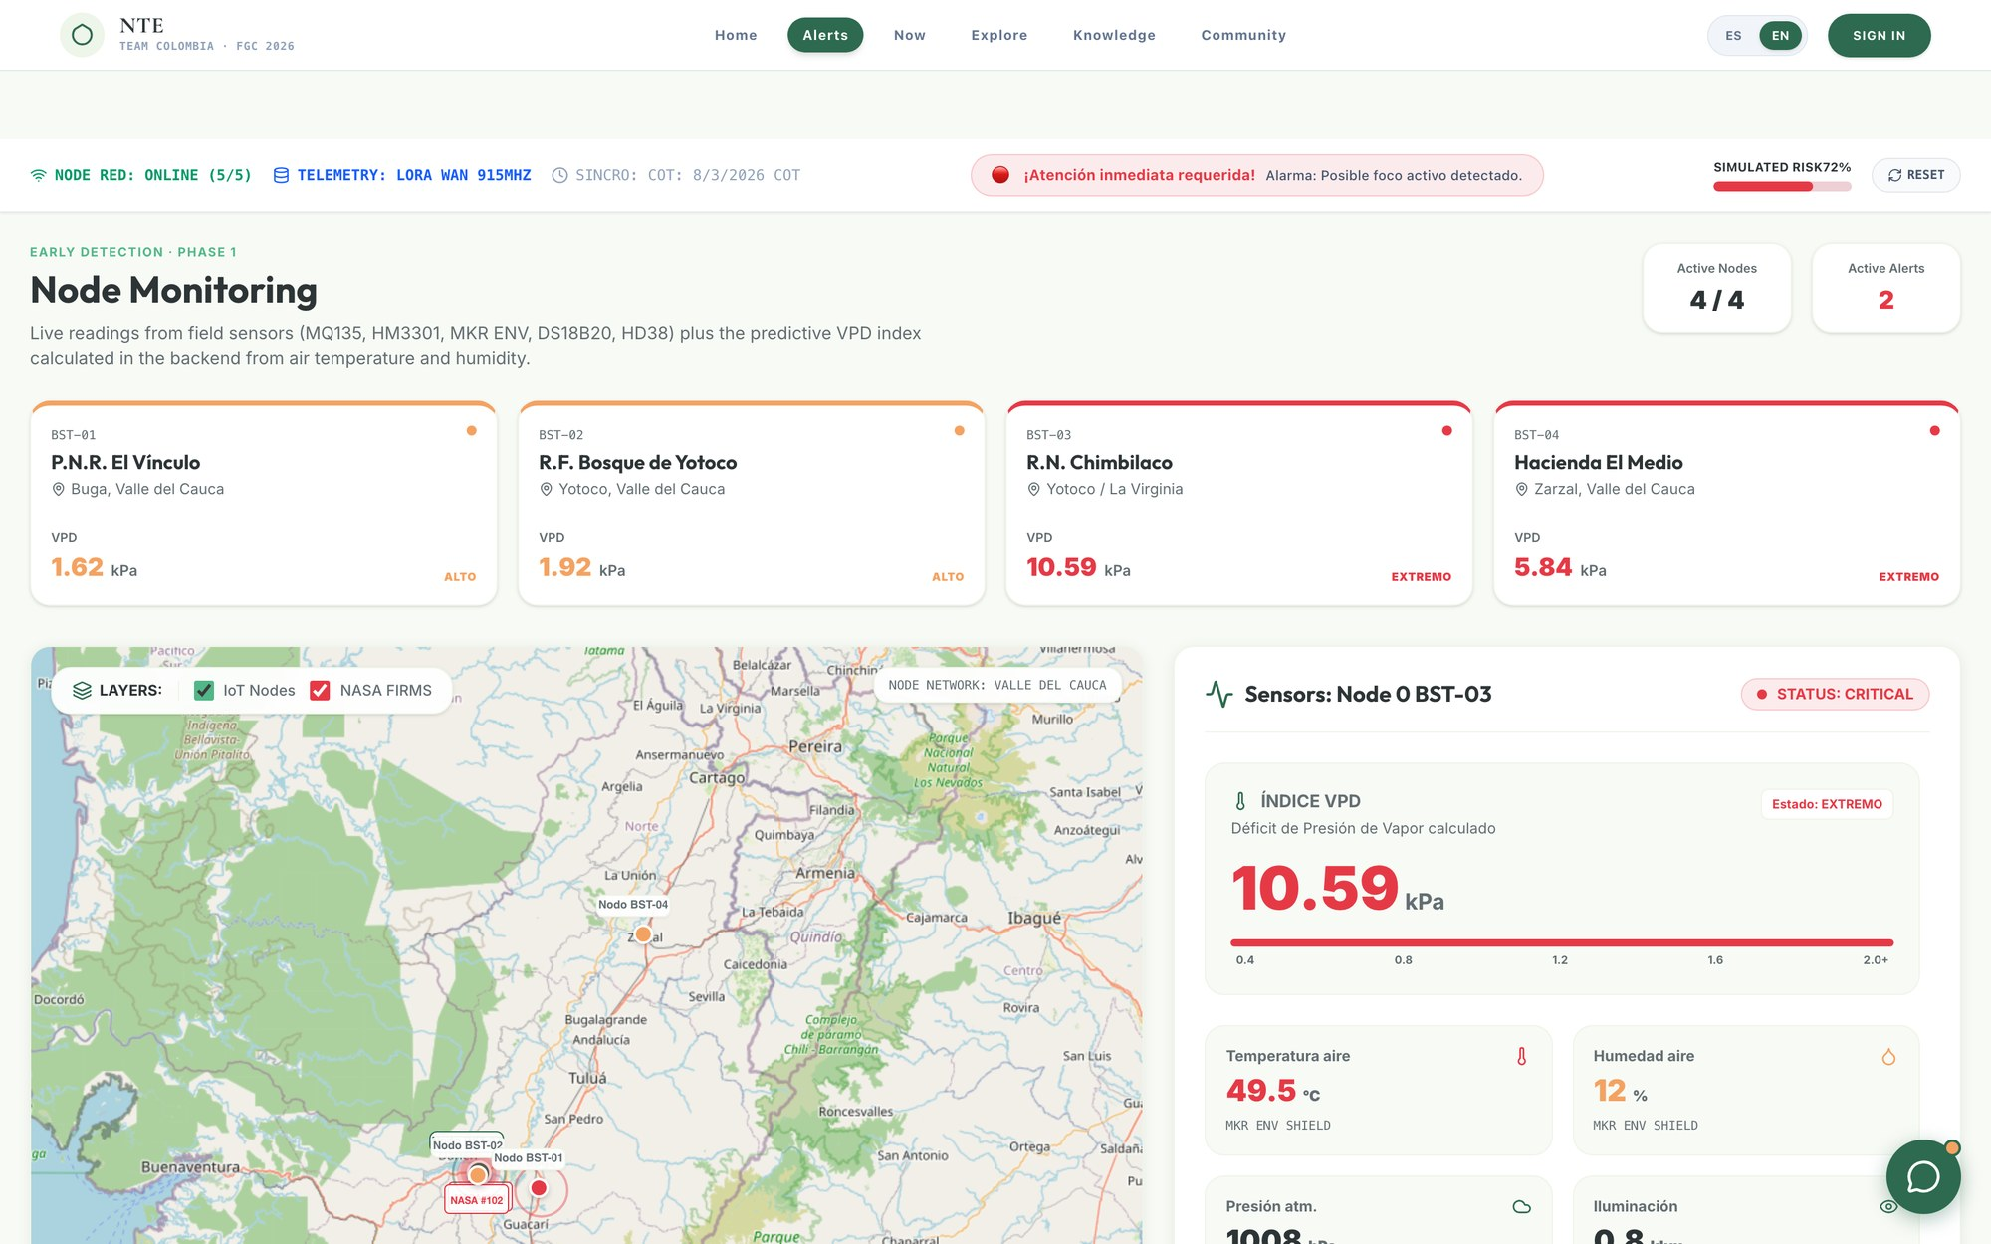
Figura 7. Monitoreo de nodos. Cada tarjeta es un nodo de la red del Valle del Cauca con su índice VPD (déficit de presión de vapor) y su estado; el mapa superpone los nodos IoT con los focos activos de NASA FIRMS, y el panel derecho abre la telemetría completa del nodo seleccionado. La barra superior muestra la red en línea, el transporte LoRaWAN a 915 MHz y una alarma activa.

8.2 Las capas de información del observatorio
El observatorio responde una pregunta distinta a la del mapa de riesgo. El mapa de riesgo dice qué predecimos; el observatorio dice qué está pasando de forma medible ahora mismo, con datos satelitales y meteorológicos públicos. Las capas se agrupan por tema y cada una lleva su propia leyenda, control de opacidad, marca de actualización y atribución de fuente.
Grupo | Capa | Fuente | Actualización
Meteorología | Radar de lluvia (animado, 2 h) | RainViewer | Cada 5 min
Meteorología | Temperatura, viento, nubosidad | OpenWeatherMap | ~3 h
Meteorología | Condiciones puntuales al hacer clic | Open-Meteo | Horaria
Fuego y calor | Focos activos | NASA FIRMS (MODIS / VIIRS) | < 3 h
Fuego y calor | Anomalías térmicas | NASA GIBS | 3–5 h
Fuego y calor | Áreas quemadas / FWI | Copernicus EFFIS / GWIS | Casi en tiempo real
Aire y humo | Aerosol / plumas de humo | NASA GIBS (AOD) / CAMS | Diaria
Aire y humo | Calidad del aire al hacer clic (PM2.5, PM10, CO, O₃) | Open-Meteo Air Quality | Horaria
Vegetación | Sequedad de la vegetación (NDVI) | Sentinel-2 / Google Earth Engine | ~5 días
Satélite | Imagen base en color real | NASA GIBS | 3–5 h
Red propia | Nuestros nodos sensores | Red LoRaWAN | Segundos a minutos
Comunidad | Reportes ciudadanos (humo, calor, fuego) | Usuarios de la plataforma | En vivo
Tabla 15. Capas de información. Se priorizaron fuentes gratuitas y de cobertura global para que la plataforma sea replicable en cualquier país sin costo de datos.

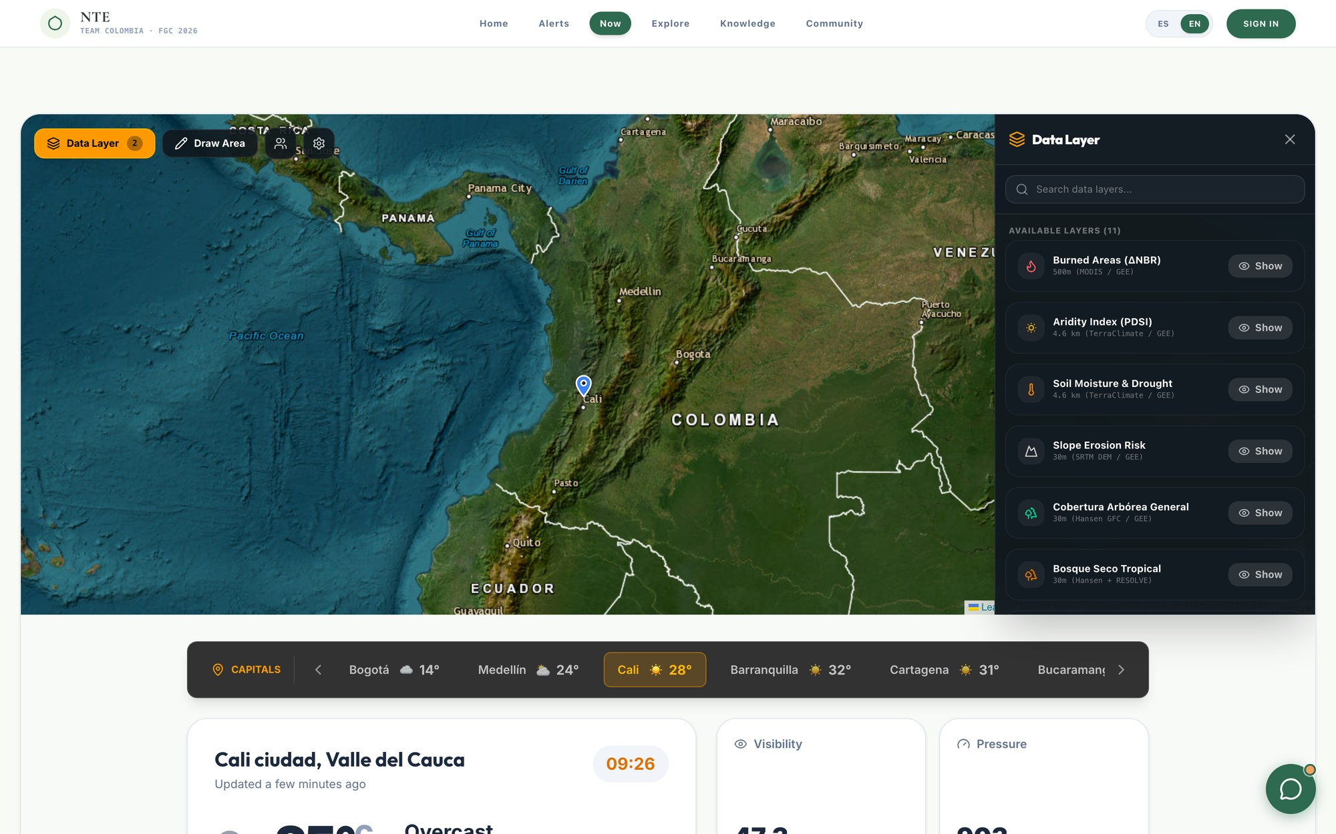
Figura 8. Observatorio. El catálogo lateral expone las capas disponibles —áreas quemadas (ΔNBR), índice de aridez (PDSI), humedad del suelo y sequía, riesgo de erosión por pendiente, cobertura arbórea, bosque seco tropical— servidas desde Google Earth Engine, MODIS, TerraClimate, SRTM y Hansen GFC. La franja inferior muestra las condiciones actuales de las capitales y el detalle del punto seleccionado.

8.3 La capa comunitaria
Tres capacidades convierten a la comunidad en parte de la red de sensado y no en su público: el reporte ciudadano en el mapa, la plaza comunitaria donde se comparte conocimiento, y la capa educativa con el chatbot.
Primero, cualquier usuario puede dejar un reporte en el mapa —humo, calor extremo, lluvia fuerte, fuego activo— con foto y ubicación, y otros usuarios pueden confirmarlo; un grupo confirmado de reportes ciudadanos es en sí mismo una señal de detección que alimenta el motor de fusión descrito en la sección 7.

8.3.1 La plaza comunitaria: «Voces del territorio»
La plaza comunitaria es una red social propia dentro de la plataforma, pensada para que el conocimiento del territorio circule y quede registrado. No es un tablón de anuncios de solo lectura: los habitantes ingresan con su cuenta, publican, comentan, reaccionan y comparten. Su premisa es que la gente que vive en el territorio sabe cosas sobre el fuego, el clima y el bosque que ningún sensor mide, y que ese conocimiento merece un lugar formal dentro del sistema, al mismo nivel que la telemetría y los satélites.
Las publicaciones se organizan en cuatro categorías, cada una con su propio color e icono:
Categoría | Qué recoge | Por qué importa al sistema
Saberes Ancestrales | Conocimiento tradicional transmitido entre generaciones: lectura del cielo y de las nubes, señales de viento y de lluvia, calendarios de quema tradicional, manejo del fuego aprendido de los abuelos. | Es indicador anticipado de condiciones que nuestros sensores todavía no cubren, y es la memoria del territorio: dónde se ha quemado antes y por qué.
Fauna y Ecosistema | Avistamientos, comportamiento animal inusual, estado de la vegetación, cambios observados en quebradas, páramo o bosque. | El comportamiento de la fauna cambia antes que muchas variables físicas; sirve como verificación en terreno de las capas satelitales.
Historias y Cultura | Relatos, memoria de incendios pasados, vínculo cultural con el bosque y el territorio. | Construye pertenencia: quien se siente dueño del bosque lo cuida y reporta.
Noticias de la Comunidad | Convocatorias, jornadas de limpieza, avisos de la defensa civil y de las brigadas, alertas locales. | Es el canal por el que una alerta del observatorio se convierte en acción colectiva concreta.
Tabla 16. Las cuatro categorías de la plaza comunitaria. La primera, Saberes Ancestrales, es deliberadamente la primera: el conocimiento tradicional es un dato del sistema, no un adorno cultural.

Sobre esas categorías, la plaza ofrece las funciones que la gente ya espera de una red social, para que no haya nada nuevo que aprender:
Función | Cómo funciona
Ingresar y publicar | El usuario crea su cuenta e inicia sesión (autenticación de Supabase). Una vez dentro puede publicar con título, texto, categoría y etiqueta de ubicación.
Subir imágenes | Cada publicación admite una fotografía, cargada desde el teléfono, con previsualización antes de publicar. La foto de una columna de humo, de un avistamiento o de una quema es evidencia visual con fecha y lugar.
Dar «me gusta» | Un corazón por publicación, con contador visible y estado propio: la plataforma recuerda a qué le dio «me gusta» cada usuario y permite quitarlo. Las reacciones hacen visible qué saberes la comunidad considera valiosos.
Comentar | Cada publicación abre un hilo de comentarios con contador, de modo que un saber puede ser discutido, corregido o ampliado por otros vecinos.
Compartir | Cualquier publicación se puede compartir fuera de la plataforma, que es como circula realmente la información en el territorio (grupos de WhatsApp y Telegram).
Traducción automática | Publicaciones y comentarios se traducen entre español e inglés con un botón, y el contenido traducido se marca como tal. Un saber contado en español por un líder comunitario queda accesible a un jurado o a un equipo de otro país sin perder el original.
Filtrar y ordenar | Filtro por categoría y ordenamiento por más reciente o más popular, para encontrar rápido lo relevante.
Modo de solo lectura | Sin cuenta, cualquier persona puede leerlo todo; para publicar, comentar o reaccionar se pide iniciar sesión. La información nunca queda detrás de un muro, pero la autoría siempre queda registrada.
Tabla 17. Funciones de la plaza comunitaria. Todo está disponible en español e inglés y diseñado para usarse desde el teléfono.

POR QUÉ ESTO ES PARTE DEL SISTEMA DE DETECCIÓN Y NO UN ANEXO
Un nodo mide gas, temperatura y humedad. No sabe que en esa ladera se quema todos los agostos desde hace treinta años, ni que cuando las nubes sobre la cumbre se ponen grises con bordes amarillos bajan vientos fuertes en 48 horas. Eso lo sabe la gente. Los saberes ancestrales, los avistamientos y los reportes ciudadanos son una sexta fuente de evidencia junto a los cinco sentidos del nodo, y la única que puede darnos contexto histórico y cultural de un territorio antes de instalar un solo sensor en él.

Por último, la capa educativa y el chatbot traducen el contenido técnico —qué significa un nivel de riesgo, qué hacer al ver humo, por qué importa el páramo— a lenguaje sencillo, con glosario, en español e inglés y en un teléfono.
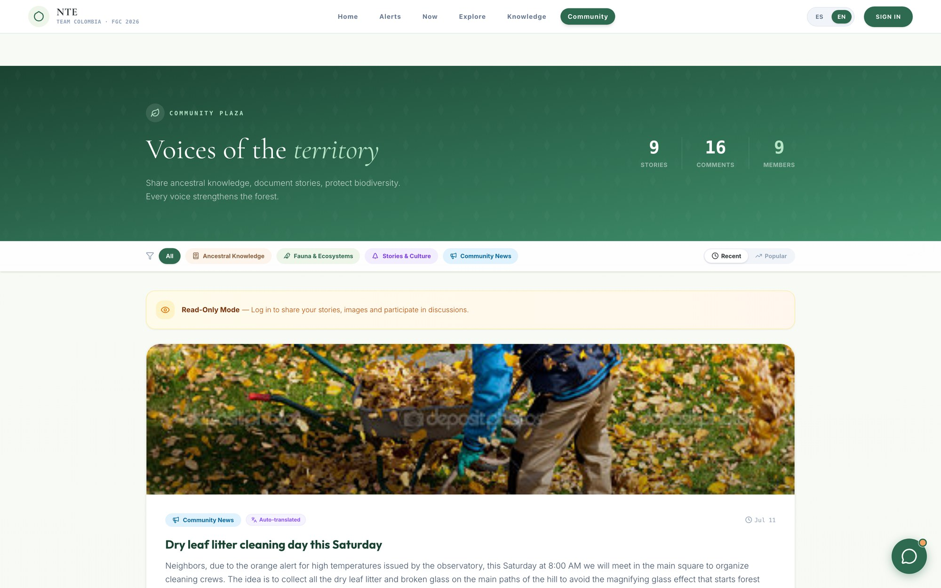
Figura 9. Plaza comunitaria «Voces del territorio», con sus cuatro categorías —saberes ancestrales, fauna y ecosistemas, historias y cultura, noticias de la comunidad—, el ordenamiento por recientes o populares y los contadores de relatos, comentarios y miembros. El aviso indica el modo de solo lectura: cualquiera puede leer, y basta iniciar sesión para publicar, subir imágenes y participar. La publicación destacada convoca a una jornada de limpieza de hojarasca seca a raíz de una alerta naranja emitida por el observatorio, un ejemplo directo de detección que se convierte en acción comunitaria; la etiqueta «traducido automáticamente» muestra la traducción ES↔EN en funcionamiento.
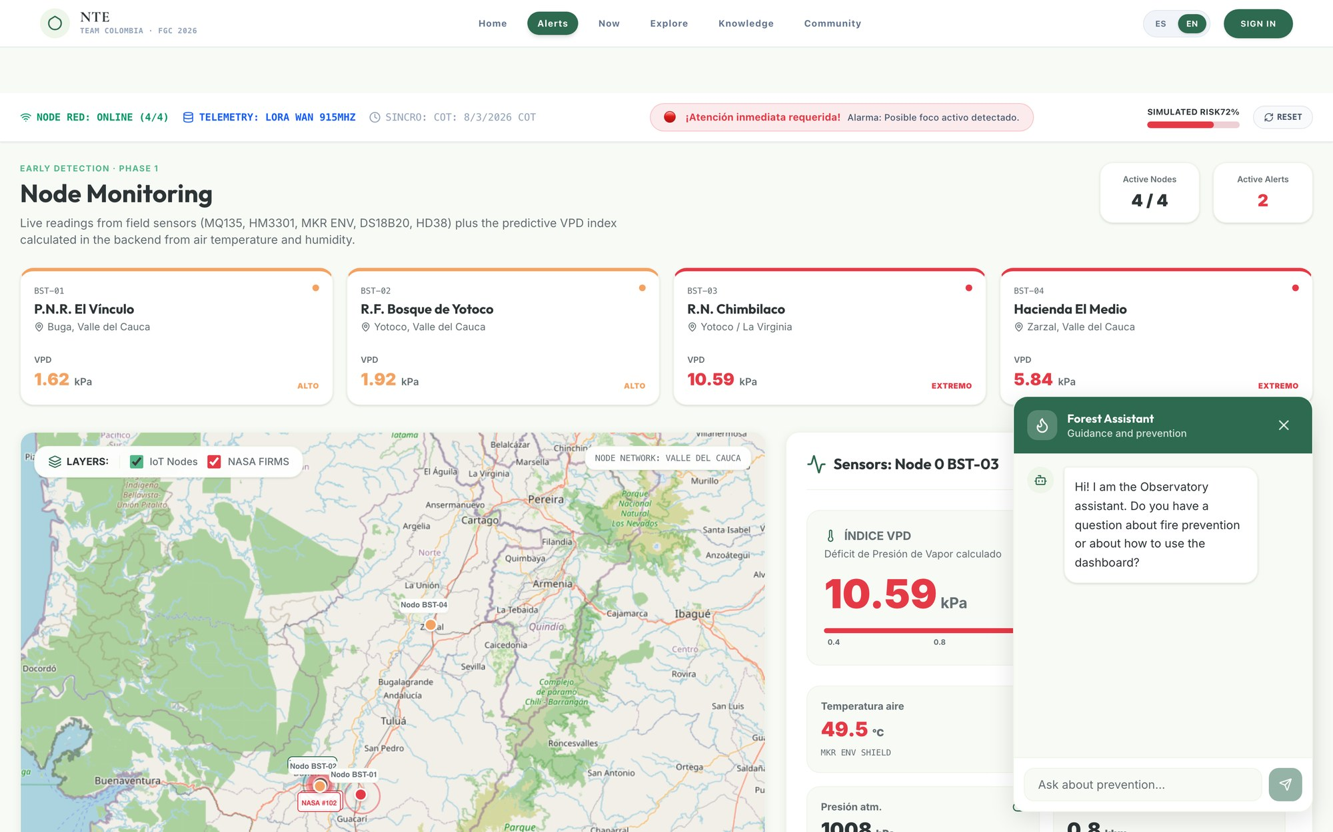
Figura 10. El asistente conversacional está disponible en toda la plataforma como botón flotante y responde preguntas sobre prevención y sobre cómo usar el tablero, sin sacar al usuario de la vista en la que está trabajando.
ESPACIO RESERVADO PARA FOTOGRAFÍA
La comunidad usando la plataforma
Sugerencia: fotografía de una jornada con la comunidad, la brigada de bomberos o el colegio, usando el tablero o recibiendo la capacitación.
Figura 11. La comunidad usando la plataforma

9. Módulo V — Modelo predictivo a partir de la historia de incendios de Colombia
Los módulos de detección responden «¿se está quemando algo ahora?». El modelo predictivo responde una pregunta distinta y más barata: «¿dónde es más probable que empiece un incendio en los próximos días, para poner allí vigilancia, brigadas y prevención antes de que ocurra?».

9.1 El conjunto de datos histórico
La base del modelo es un conjunto de datos que el equipo armó a partir de varias fuentes, en lugar de descargarlo hecho. Los registros crudos de incendios del IDEAM se procesaron, limpiaron y georreferenciaron, se cruzaron con clasificaciones ambientales y se contrastaron contra archivos de focos satelitales. El resultado son 14.985 incidentes que cubren de 2010 a 2025, cada uno con:
Grupo de atributos | Campos | Por qué importa al modelo
Ubicación y tiempo | latitud, longitud, fecha, año, mes, departamento, municipio | Construye la superficie de recurrencia y el perfil estacional.
Bioma y ecosistema | gran bioma, bioma IAvH, síntesis de ecosistema, marca de intervención | Los ecosistemas se encienden y arden distinto; la marca de intervención separa los paisajes modificados por el hombre de la cobertura natural.
Clima | clasificación climática (p. ej. cálido semihúmedo) | Codifica la aridez de fondo del sitio, independiente del clima de hoy.
Terreno | paisaje, relieve, suelos | La pendiente y el tipo de suelo gobiernan la propagación y la vulnerabilidad del suelo tras el fuego.
Tabla 18. Estructura del conjunto histórico (14.985 registros, 2010–2025), procesado por el equipo desde el IDEAM y fuentes complementarias.

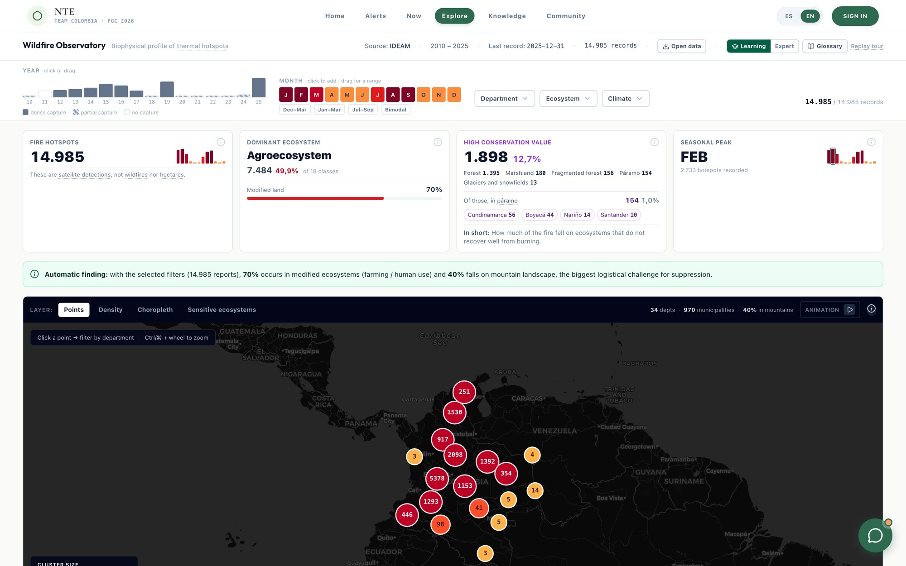
Figura 12. Tablero Colombia. Los 14.985 focos son explorables por año, mes, departamento, ecosistema y clima; las tarjetas resumen el ecosistema dominante (agroecosistema, 49,9 %), los focos de alto valor de conservación (1.898, de los cuales 154 en páramo) y el pico estacional (febrero, con 2.733 focos). El hallazgo automático resume que el 70 % ocurre en ecosistemas modificados y el 40 % en paisaje de montaña, el mayor reto logístico para la extinción.
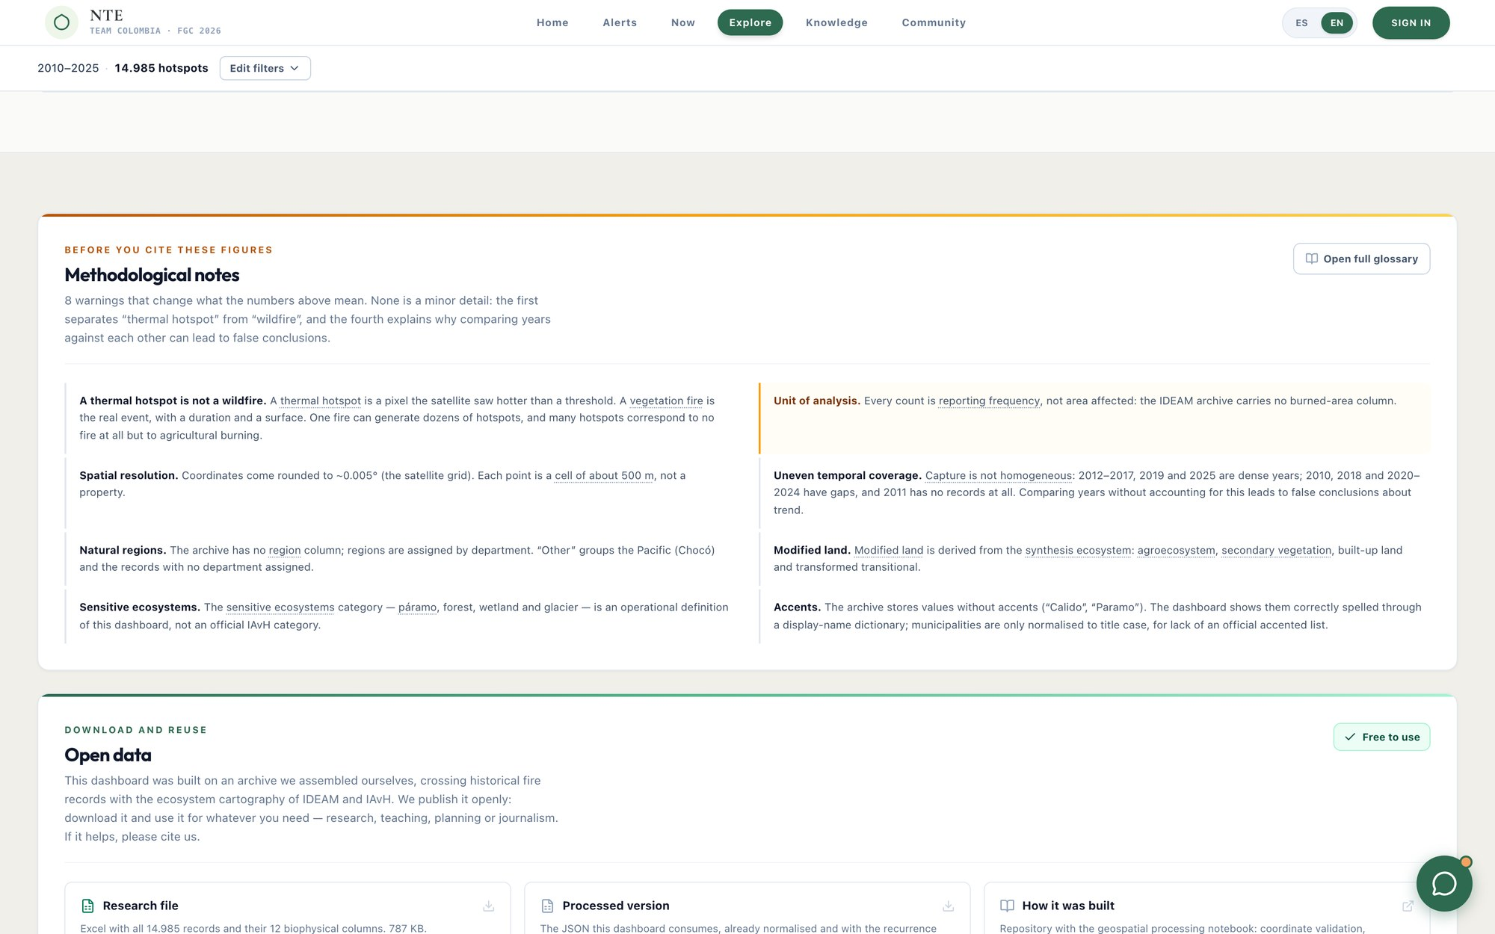
Figura 13. El mismo tablero, desplazado hasta los análisis: distribución por departamento, estacionalidad bimodal y desagregación por ecosistema y clima. La misma evidencia que sustenta la sección 3 de este documento es consultable en vivo dentro de la plataforma.

9.2 El modelo
Elegimos deliberadamente un modelo explicable, auditable y ejecutable en hardware modesto por encima de un modelo pesado de caja negra. Un coordinador tiene que poder responderle a un alcalde que pregunta por qué su municipio está pintado de rojo. La fórmula conceptual es:
RIESGO = RECURRENCIA HISTÓRICA (DÓNDE) × METEOROLOGÍA DE INCENDIO ACTUAL (CUÁNDO)
Ambos factores se normalizan a 0–1 y se multiplican, luego se reescalan a 0–1 y se mapean a la escalera de cinco niveles de la sección 7. Un lugar que se ha quemado repetidamente no está en riesgo hoy si está empapado; un lugar bajo meteorología extrema no está en riesgo alto si allí nunca se ha quemado nada y no hay combustible. El riesgo exige las dos cosas.
- Dividir el territorio en una malla (o por municipio / vereda): cada celda es una unidad de predicción.
- Calcular para cada celda la recurrencia histórica (0–1) a partir de la densidad y la repetición de incidentes pasados, ponderada por recencia y por el perfil estacional del mes en curso.
- Calcular para cada celda un índice meteorológico de incendio (0–1) combinando temperatura, humedad relativa, velocidad del viento y días sin lluvia de Open-Meteo, con el Fire Weather Index de Copernicus GWIS como contraste y respaldo.
- Donde existan nodos propios, sustituir la estimación meteorológica por la verdad de campo medida: la temperatura, la humedad y la humedad del suelo del nodo son mucho más precisas que una malla interpolada.
- Multiplicar, normalizar, asignar el nivel y pintar la celda en el Mapa de Riesgo. Refrescar cada 10–15 minutos.
El modelo no consume el JSON crudo del nodo, sino un vector de características consolidado por celda y por paso de tiempo, lo que mantiene el trabajo de modelado independiente de los cambios de hardware: variables estáticas e históricas (índice de recurrencia, años desde el último incendio, bioma, ecosistema, clima, relieve, suelo), estacionales (mes, fase de temporada seca, anomalía climatológica), meteorológicas actuales, vegetación (NDVI vía Sentinel-2 y Google Earth Engine), verdad de campo de nuestros nodos, y actividad en vivo (focos satelitales cercanos, reportes comunitarios confirmados).
La validación es por retención temporal: se entrenan las componentes de recurrencia y estacionalidad con 2010–2022 y se comprueba si la superficie de riesgo resultante anticipa los incidentes de 2023–2025. A medida que crecen la red de nodos y el historial de alertas, cada alerta confirmada y cada alerta descartada se vuelve un ejemplo etiquetado, lo que abre el camino desde el modelo multiplicativo explicable actual hacia un modelo de aprendizaje supervisado sobre el mismo vector de características, sin cambiar ninguna interfaz. El modelo explicable permanece como respaldo y como capa de explicación.

10. Módulo VI — Biorremediación: sanar el suelo después del fuego
LA IDEA QUE ORIGINÓ ESTE MÓDULO
Cuando ocurre un incendio forestal, la primera reacción siempre es sembrar árboles. Suena lógico, pero muy a menudo el problema real está mucho más abajo: en el suelo. Si el suelo perdió sus microorganismos, su estructura y su capacidad de sostener vida, sembrar árboles no garantiza que el ecosistema se recupere. Por eso cambiamos el orden: primero sanar el suelo, porque un suelo sano es lo que permite que un bosque se regenere de forma natural y sostenible.

Un incendio de alta intensidad no solo elimina la vegetación sobre el suelo. Esteriliza la capa superficial, matando las comunidades de hongos y bacterias que ciclan los nutrientes y ligan las partículas. Destruye la materia orgánica y la estructura, lo que colapsa la capacidad de retener agua. Puede dejar una costra hidrofóbica que hace que la lluvia escurra en lugar de infiltrarse, causando erosión y deslizamientos. Las plántulas sembradas en ese sustrato compiten sobre un terreno que perdió la maquinaria biológica que normalmente las sostendría, y por eso tanta reforestación post-incendio fracasa en silencio uno o dos años después de las fotografías.

10.1 Nuestro enfoque: Trichoderma
Trabajamos con Trichoderma, un género de hongos benéficos del suelo ampliamente usado en agricultura y cada vez más en restauración ecológica. Ayuda a recuperar la actividad biológica del suelo, promueve el crecimiento radicular, mejora la disponibilidad de nutrientes y crea las condiciones para que el ecosistema empiece a funcionar de nuevo. Es de producción local, bajo costo, no tóxico y no introduce un macroorganismo ajeno al ecosistema: restablece un grupo funcional que el fuego eliminó.
Nuestro objetivo actual es empírico: determinar la mejor forma de aplicarlo. Un inoculante fúngico que muere al contacto con un suelo post-incendio caliente, seco e hidrofóbico es inútil, por buena que sea la biología. Por eso evaluamos varias formulaciones contra dos criterios: supervivencia del hongo y eficiencia de distribución sobre el terreno afectado.
Formulación en ensayo | Razón | Qué medimos
Trichoderma + melaza | La melaza aporta una fuente inmediata de carbono que sostiene al hongo durante su establecimiento en un sustrato empobrecido. | Supervivencia de colonias en el tiempo; facilidad de aplicación en campo
Trichoderma en hidrogel | El hidrogel retiene humedad alrededor del inóculo y lo amortigua frente a la sequedad y la hidrofobicidad del suelo quemado. | Retención de humedad; supervivencia en condiciones post-incendio simuladas
Trichoderma encapsulado | Una cápsula biodegradable protege el inóculo durante el transporte y la dispersión, y lo libera cuando se rompe y toma humedad del terreno. | Comportamiento de ruptura, tiempo de liberación, supervivencia, aptitud para el dispensado robótico
Tabla 19. Formulaciones en evaluación. El método seleccionado determina la carga del robot.

10.2 El robot de dispersión
Una vez definido el método más efectivo empieza la parte tecnológica del módulo. Diseñaremos un robot terrestre capaz de moverse por terreno afectado por el fuego y dispensar cápsulas biodegradables con el hongo en puntos estratégicos. Las cápsulas viajan en una tolva a bordo y se liberan sobre el terreno conforme el robot avanza; la cápsula genera humedad a su alrededor y, cuando se rompe, el hongo empieza a estimular el crecimiento de los microorganismos del suelo.
- Por qué un robot. El terreno quemado es inestable, sigue caliente durante días, está lleno de riesgos de caída y con frecuencia es inaccesible por carretera. El robot llega a zonas de acceso humano difícil o peligroso y distribuye el tratamiento más rápido, más uniforme y de forma más segura que una cuadrilla a pie.
- Guiado por la plataforma. El robot no deambula. Se dirige a los polígonos quemados y a las clases de severidad que la plataforma deriva de las capas de área quemada y de los datos de los nodos: el mismo mapa que detectó el incendio le dice al robot dónde está el daño peor.
- Muestreo en el camino. Además de dispensar, el robot toma muestras de suelo en sus puntos de paso. Esas muestras alimentan el panel de diagnóstico (pH, materia orgánica, humedad, nitrógeno, carbono, cobertura viva) que la plataforma promedia por zona.
- Resultado: un plan de recuperación. A partir del diagnóstico, la plataforma genera un plan ordenado —estabilizar, aplicar enmiendas, sembrar especies pioneras, restaurar, monitorear— con un horizonte temporal, exportable para la autoridad responsable del área.
MAPEAR | → | MUESTREAR | → | DIAGNOSTICAR | → | TRATAR | → | MONITOREAR
polígonos quemados  y severidad |  | el robot toma  muestras de suelo |  | pH, materia orgánica,  humedad, N, C |  | dispersión de cápsulas  de Trichoderma |  | plan de recuperación  y seguimiento

EN RESUMEN
No estamos tratando de reemplazar a la naturaleza: le estamos dando una mano para que pueda recuperarse. Si restauramos primero la salud del suelo y le devolvemos su actividad biológica, creamos las condiciones para que la vegetación y el ecosistema se regeneren con mucho más éxito con el tiempo. Y un suelo más sano, que retiene humedad y tiene cobertura viva, es en sí mismo un paisaje más difícil de quemar; por eso este módulo pertenece tanto a la prevención como a la recuperación.

ESPACIO RESERVADO PARA FOTOGRAFÍA
Ensayos de laboratorio con Trichoderma
Sugerencia: fotografía de las cajas de Petri con las colonias, de las tres formulaciones en comparación (melaza, hidrogel, encapsulado) o del equipo en el laboratorio.
Figura 14. Ensayos de laboratorio con Trichoderma
ESPACIO RESERVADO PARA FOTOGRAFÍA
Diseño del robot dispersor de cápsulas
Sugerencia: render CAD del robot con la tolva y el mecanismo dispensador, o fotografía del prototipo con las piezas de REV Robotics.
Figura 15. Diseño del robot dispersor de cápsulas

11. Modelo de datos y superficie de la API
Todo el sistema se apoya en un conjunto pequeño de entidades y un contrato de acceso estable. Los datos rápidos (lecturas, eventos) se empujan por WebSockets; los datos de contexto (clima, focos, riesgo) se consultan cada 10–15 minutos.
Entidad | Qué representa | Atributos clave
Zona | El territorio monitoreado (vereda, municipio, sector de bosque). | id, nombre, municipio, ecosistema, geometría, altitud media
Nodo | Una estación sensora en campo. | id, zona, gateway, coordenadas, altitud, estado, batería, última conexión
Tipo de medición | El catálogo de magnitudes, registradas una sola vez. | id, sentido, magnitud, unidad, rango válido
Lectura | Un valor medido por un nodo en un instante. | id, nodo, tipo de medición, valor, marca de tiempo
Evento | Una detección generada por el motor de fusión. | id, nodo(s), zona, nivel, puntaje, desglose de evidencia, imagen, marca de tiempo
Alerta | El despacho y el ciclo de vida de un evento. | id, evento, estado, destinatarios, estado de entrega en Telegram, autor, historial
Reporte comunitario | Una observación ciudadana en el mapa. | id, usuario, tipo, foto, coordenadas, confirmaciones, marca de tiempo
Zona quemada / Muestra de suelo | Área post-incendio y muestreo del robot. | polígono, área (ha), severidad, muestras (pH, materia orgánica, humedad, N, C, cobertura viva)
Predicción | Salida del modelo por celda y paso de tiempo. | celda, marca de tiempo, recurrencia, índice meteorológico, puntaje de riesgo, nivel
Tabla 20. Entidades centrales del modelo de datos.

# Nodos y lecturas / Nodes and readings
GET /api/nodos -> estado de la red, salud, ultima lectura por nodo
GET /api/nodos/{id}/lecturas -> serie de tiempo de un nodo, por sentido
WS /ws/lecturas -> lecturas en vivo (latencia de segundos)

# Eventos y alertas / Events and alerts
GET /api/alertas?estado= -> bandeja de alertas, filtrable por estado
GET /api/alertas/{id} -> detalle de evidencia + estado de entrega Telegram
PATCH /api/alertas/{id} -> cambiar estado (confirmar / en curso / descartar)
WS /ws/eventos -> eventos en vivo

# Observatorio / Observatory (proxy de datos publicos: oculta claves, cachea, normaliza)
GET /api/capas -> catalogo de capas (nombre, grupo, leyenda, atribucion)
GET /api/clima?lat=&lon= -> temperatura, sensacion, humedad, lluvia, viento
GET /api/aire?lat=&lon= -> PM2.5, PM10, CO, O3
GET /api/focos?bbox= -> focos satelitales activos como GeoJSON
GET /api/gee/layer/{type} -> capa de teselas de Earth Engine (NDVI, severidad)
GET /api/gee/point?lat=&lon= -> consulta puntual a Earth Engine

# Prediccion y recuperacion / Prediction and recovery
GET /api/riesgo?bbox= -> malla de riesgo previsto (puntaje + nivel por celda)
GET /api/zonas-quemadas -> poligonos de area quemada
GET /api/muestras?zona={id} -> muestras de suelo del robot para una zona
GET /api/plan?zona={id} -> plan de recuperacion generado
Figura 16. Superficie REST y WebSocket del sistema.

12. Tecnología, seguridad y operación sin conexión
Capa | Función | Tecnología en uso
Nodo sensor | Percepción y transmisión | Plataforma Arduino MKR, MKR ENV Shield, MQ-135, Grove láser PM2.5, DS18B20 / LM35, HD38, sensor UV Adafruit, SparkFun Sound Detector, ESP32-CAM, radio LoRa
Transporte | Del campo al servidor | LoRaWAN (Clase A, ISM sub-GHz), gateway LoRaWAN
Borde | Decisión de detección | Servidor local en el territorio (clase Raspberry Pi), lógica de fusión de sensores
Base de datos | Fuente única de verdad | Supabase (PostgreSQL)
Backend / API | Acceso a datos y orquestación | Node.js + Express, API de Google Earth Engine, proxy de NASA FIRMS con caché
Frontend | Interfaz | React 19, Vite, Tailwind CSS 4, Leaflet + react-leaflet, leaflet.heat, clustering de marcadores, Recharts, lucide-react
Tiempo real | Empuje en vivo | WebSockets (compatible con MQTT en el borde)
Integraciones | Notificación y datos públicos | API de bots de Telegram; Open-Meteo; RainViewer; OpenWeatherMap; NASA GIBS y FIRMS; Copernicus EFFIS / GWIS; Sentinel-2
Tabla 21. Pila tecnológica. La plataforma corre igual en la nube o en una máquina local en el territorio.

- Manejo de claves. Las claves de API (FIRMS, OpenWeatherMap, cuenta de servicio de Earth Engine) y el token del bot de Telegram viven solo en el backend, nunca en el paquete del frontend. Las capas de datos públicos se sirven a través de nuestros propios endpoints proxy.
- Acceso por rol y auditoría. Cada perfil ve y hace solo lo que su rol permite, y toda acción sobre una alerta o sobre la configuración queda registrada con autor y marca de tiempo.
- Caché del proxy. El proxy cachea las respuestas de las fuentes externas, lo que respeta sus límites de tasa (FIRMS permite 5.000 peticiones cada 10 minutos) y habilita la operación sin conexión.
- Operación sin conexión. La detección continúa sin nada de internet, porque la decisión se toma en el borde. La plataforma es una PWA instalable que cachea la última vista del mapa, los estados de nodo y las guías; los reportes comunitarios se encolan localmente y se sincronizan al volver la conexión; los despachos de Telegram no entregados se encolan y se muestran como pendientes en lugar de perderse; y la sirena local y el protocolo de radio son la vía de notificación de último recurso.

13. Implementación: qué está construido hoy
Esta sección declara de forma honesta el estado real de cada componente. Lo que está construido se puede mostrar funcionando; lo que está en proceso se declara como tal.
Componente | Estado | Detalle
Plataforma web | Construida y funcionando | Aplicación React + Tailwind + Leaflet con tablero, monitoreo, observatorio, tablero histórico de Colombia, alertas, comunidad, chatbot y capa educativa; bilingüe ES/EN; responsiva en móvil.
Conjunto de datos histórico | Completo | 14.985 incidentes del IDEAM (2010–2025) procesados, limpiados, georreferenciados, enriquecidos e integrados; 407 puntos de ignición recurrentes calculados.
Integración de datos públicos | Funcionando | Focos de NASA FIRMS, capas y consultas puntuales de Google Earth Engine, Open-Meteo, RainViewer, GIBS y EFFIS activos en el observatorio.
Backend | Funcionando | Servidor Express con endpoints proxy de Earth Engine y FIRMS, manejo de claves y caché; Supabase para persistencia y autenticación.
Contrato de datos del nodo | Definido y validado | Diccionario de campos y contrato JSON fijados a partir del estudio comparativo de sensores del equipo.
Prototipo de nodo sensor | En construcción | Plataforma Arduino MKR con el conjunto de sensores seleccionado; enlace LoRaWAN y ciclo de trabajo en caracterización.
Motor de alertas + Telegram | En integración | Reglas de fusión y escalera de cinco niveles especificadas; el flujo de despacho y estado de entrega se está conectando al bot.
Modelo predictivo | En desarrollo | Superficie de recurrencia calculada desde el conjunto histórico; el índice meteorológico y la malla combinada de riesgo se están implementando.
Biorremediación | En laboratorio | Formulaciones de Trichoderma (melaza, hidrogel, encapsulado) en evaluación comparativa; robot dispensador en diseño.
Tabla 22. Estado honesto de cada componente.

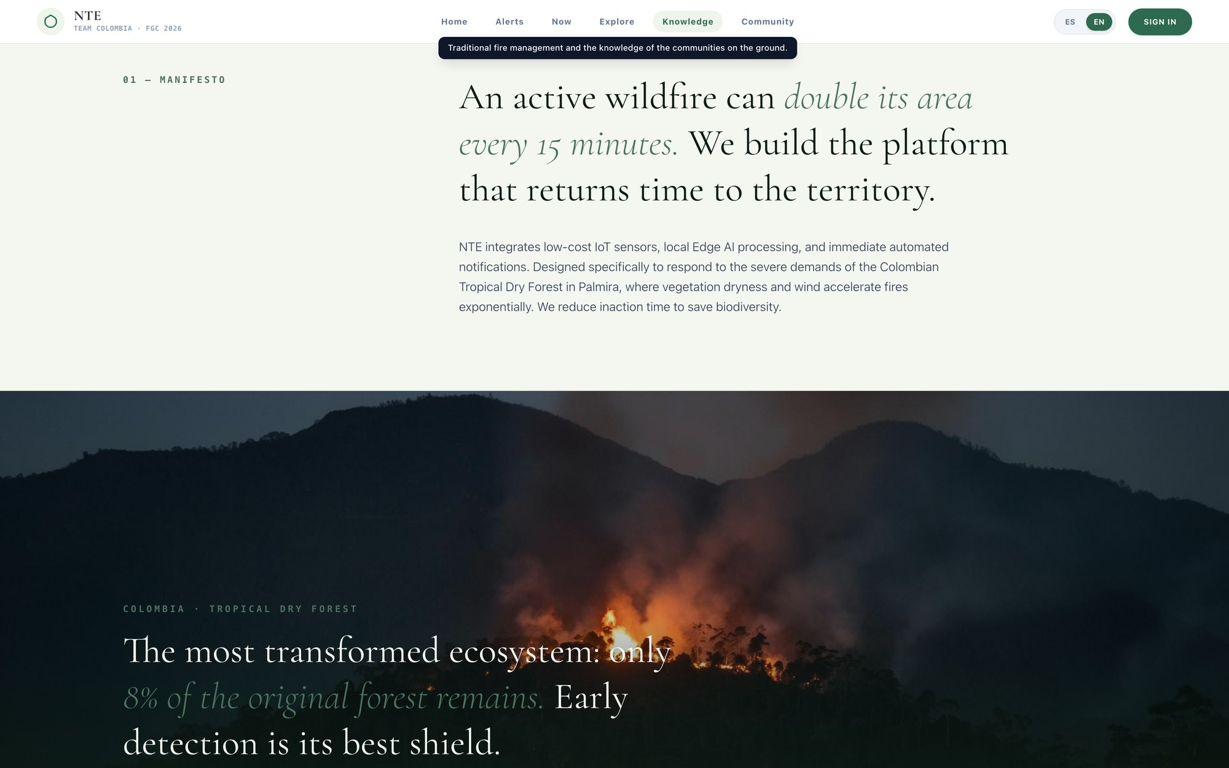
Figura 17. Sección narrativa y educativa del sitio público. La plataforma no solo muestra datos: explica por qué importan, con el foco puesto en el Bosque Seco Tropical colombiano, del que solo queda el 8 % del bosque original.

13.1 Hoja de ruta
Horizonte | Objetivo | Entregable
Ago – Sep 2026 (Fase 2) | Cerrar el lazo de detección de extremo a extremo. | Prototipo de nodo transmitiendo por LoRaWAN al servidor local; motor de fusión generando eventos graduados; despacho automático por Telegram demostrado en vivo; malla de riesgo dibujada en el mapa.
Sep – Oct 2026 (Fase 3) | Demostración en campo. | Piloto multinodo en una zona del Valle del Cauca; demostración con anomalía controlada; formulación de Trichoderma seleccionada con datos de supervivencia; prototipo del mecanismo de dispersión.
Nov 2026 – 2027 | Piloto municipal. | Instalación permanente en un municipio de alta recurrencia con el cuerpo de bomberos local; modelo predictivo validado contra la retención 2023–2025; plan de recuperación aplicado sobre una cicatriz de quema real.
2027 en adelante | Replicación. | Kit de despliegue (lista de materiales, firmware, plataforma y documentación) para que otros equipos, municipios y países reproduzcan el sistema sobre sus propios datos.
Tabla 23. Hoja de ruta desde la presentación de la Fase 1 hasta la replicación.

14. Impacto, escalabilidad, riesgos y continuidad

14.1 Impacto
- Tiempo hasta la detección. El resultado medible es el intervalo entre la ignición y el momento en que la brigada se entera. Los productos satelitales y las llamadas ciudadanas operan en horas; una red de nodos con despacho automático opera en minutos. Esa diferencia es la diferencia entre una hectárea y cien.
- Costo de la respuesta. Extinguir un incendio pequeño es órdenes de magnitud más barato que extinguir uno establecido: en dinero, en equipo, en riesgo para los bomberos y en carbono liberado.
- Protección de ecosistemas. Nuestro análisis histórico marca los incidentes en páramo, bosque altoandino, humedal y zonas glaciares. Son los ecosistemas que regulan el agua de las ciudades colombianas y los que más lentamente se recuperan. Priorizarlos es una decisión de diseño incorporada en la plataforma.
- Capacidad comunitaria y memoria del territorio. El reporte ciudadano, la plaza comunitaria, la capa educativa y el chatbot convierten a los habitantes de espectadores en parte de la red de sensado, y les dan a las brigadas una imagen operacional compartida que hoy no tienen. Además, la categoría de saberes ancestrales deja por escrito conocimiento sobre el fuego, el viento y el bosque que hasta ahora solo se transmitía de forma oral y que se pierde con cada generación.
- Carbono. Cada hectárea que no se quema es carbono que no se libera y un sumidero preservado; cada hectárea de suelo restaurado es un sumidero que vuelve.

14.2 Escalabilidad
La escalabilidad fue una restricción de diseño desde el principio y funciona en tres niveles. Dentro de un municipio, ampliar la cobertura significa agregar nodos a un gateway existente: el costo marginal del siguiente nodo es el nodo mismo. En el país, las 407 coordenadas recurrentes que identificó nuestro conjunto de datos son una fila ordenada de despliegue: el sistema nos dice dónde instalarse a continuación. Entre países, todas las fuentes públicas de las que dependemos (FIRMS, GIBS, Open-Meteo, RainViewer, Copernicus, Sentinel-2) son globales y gratuitas, el modelo de riesgo solo necesita un registro histórico nacional de incendios para reajustarse, y los umbrales son configurables por ecosistema, que es lo que permite que el mismo código sirva al páramo, al bosque seco tropical o a cualquier otro bioma.

14.3 Riesgos y mitigaciones
Riesgo | Mitigación
Las falsas alarmas erosionan la confianza de la brigada. | Se exige concordancia entre varios sentidos antes de escalar; líneas base adaptativas por nodo en lugar de umbrales fijos; confirmación por cámara; cada alerta descartada retroalimenta el ajuste de umbrales.
Pérdida de nodos por fuego, clima, animales o robo. | Bajo costo unitario, telemetría de salud (batería, RSSI, SNR) que marca un nodo que falla antes de que se quede mudo, y redundancia de red para que ningún nodo sea un punto único de falla.
Falla de conectividad justo en el momento de la alerta. | La detección ocurre en el borde y nunca depende de internet; sirena local y protocolo de radio como respaldo; cola de Telegram con estado pendiente visible y reenvío automático.
La formulación de Trichoderma no sobrevive en suelo quemado. | Tres formulaciones evaluadas en paralelo contra criterios explícitos de supervivencia antes de cualquier despliegue en campo; el robot se diseña alrededor del formato de cápsula que gane, y no al revés.
Una fuente de datos pública cambia o limita su tasa. | Todas las fuentes externas se consumen a través de nuestro propio proxy con caché y normalización, así se puede reemplazar una fuente sin tocar el frontend.
Tabla 24. Principales riesgos y cómo los absorbe el diseño.

14.4 Continuidad del proyecto
Este proyecto no termina en Incheon. La plataforma ya está operativa y se seguirá desarrollando como un instrumento abierto para los territorios colombianos: un piloto municipal con un cuerpo de bomberos aliado, la validación del modelo predictivo contra años retenidos, la publicación del conjunto de datos histórico procesado como recurso público, y un kit de replicación —lista de materiales, firmware, plataforma y documentación— para que cualquier equipo, en cualquier país con la misma brecha de conectividad, pueda construir su propio Sistema de Defensa Activa.
NUESTRO COMPROMISO
Estamos construyendo esto primero para las brigadas, las comunidades y los bosques de nuestra propia región. Todo lo que aprendamos —la selección de sensores, los umbrales de fusión, la historia de incendios procesada, los ensayos de formulación— quedará documentado y compartido para que pueda reconstruirse en otro lugar.

Anexo A — Registro fotográfico del proyecto
Los espacios en marco punteado están reservados para las fotografías del equipo. Para insertar una imagen, haga clic dentro del marco y use Insertar → Imagen; el pie de figura ya está escrito debajo de cada uno.
ESPACIO RESERVADO PARA FOTOGRAFÍA
El equipo en sesión de trabajo
Sugerencia: una de las sesiones presenciales de los sábados.
Figura 18. El equipo en sesión de trabajo
ESPACIO RESERVADO PARA FOTOGRAFÍA
Salida de campo y reconocimiento del territorio
Sugerencia: el equipo en el bosque seco tropical de Palmira o en los Farallones.
Figura 19. Salida de campo y reconocimiento del territorio
ESPACIO RESERVADO PARA FOTOGRAFÍA
Trabajo con la brigada de bomberos o la autoridad ambiental
Sugerencia: reunión, entrevista o demostración de la plataforma con los aliados.
Figura 20. Trabajo con la brigada de bomberos o la autoridad ambiental
ESPACIO RESERVADO PARA FOTOGRAFÍA
Foto libre
Espacio adicional para cualquier evidencia que el equipo quiera incluir.
Figura 21. Foto libre
ESPACIO RESERVADO PARA FOTOGRAFÍA
Foto libre
Espacio adicional para cualquier evidencia que el equipo quiera incluir.
Figura 22. Foto libre

Anexo B — Fuentes de datos, glosario y referencias

B.1 Fuentes de datos
Fuente | Qué tomamos de ella | Se usa en
IDEAM (Colombia) | Registro histórico nacional de incendios forestales, 2010–2025 | Modelo predictivo, tablero Colombia
NASA FIRMS (MODIS / VIIRS) | Focos activos: lat, lon, brillo, confianza, FRP, hora | Observatorio, contexto de fusión
NASA GIBS | Imagen en color real, anomalías térmicas, aerosol | Capas del observatorio
Open-Meteo | Temperatura, humedad, viento y lluvia actuales y pronosticadas | Índice meteorológico, consultas puntuales
Open-Meteo Air Quality | PM2.5, PM10, CO, O₃ | Capa de aire, consultas puntuales
RainViewer | Radar de precipitación animado | Capa meteorológica
OpenWeatherMap | Capas de temperatura, viento y nubes | Capas meteorológicas
Copernicus EFFIS / GWIS | Áreas quemadas, FWI y subíndices | Contraste de riesgo, mapeo de área quemada
Sentinel-2 / Google Earth Engine | NDVI, sequedad de la vegetación, severidad de quema | Capa de vegetación, biorremediación
Reportes comunitarios | Observaciones ciudadanas de humo, calor y fuego | Contexto de fusión, capa del observatorio
Nuestra red de nodos LoRaWAN | Telemetría multisensorial de verdad de campo | Detección, alertas, corrección del modelo
Tabla 25. Todas las fuentes externas son gratuitas y de cobertura global, que es lo que hace replicable el sistema fuera de Colombia sin costo de datos.

B.2 Glosario
Término | Definición
LoRaWAN | Long Range Wide Area Network. Protocolo de radio de bajo consumo para tramas pequeñas a larga distancia en espectro no licenciado; no requiere SIM, operador ni suscripción.
Gateway | Receptor de radio que recoge las tramas de muchos nodos LoRaWAN y las reenvía a un servidor.
Fusión de sensores | Combinar evidencia de varios sensores independientes para llegar a una decisión que ningún sensor podría sostener por sí solo de forma confiable.
Triángulo del fuego | Calor, combustible y comburente: las tres condiciones que un fuego requiere. Cada uno de nuestros sentidos informa sobre una de ellas.
FWI | Fire Weather Index. Índice meteorológico de peligro de incendio; aquí se usa como contraste de nuestro propio cálculo.
NDVI | Índice de vegetación de diferencia normalizada. Medida satelital del vigor de la vegetación, usada como aproximación de su sequedad y del estado del combustible.
VPD | Déficit de presión de vapor. Medida de cuánta humedad le falta al aire para saturarse; a mayor VPD, más rápido se seca el combustible vegetal.
Recurrencia | Con qué frecuencia y cuántas veces se ha quemado históricamente un lugar; la mitad del «dónde» del modelo de riesgo.
RSSI / SNR | Intensidad de señal recibida y relación señal-ruido; los indicadores de salud del enlace de radio de un nodo.
Trichoderma | Género de hongos benéficos del suelo usado para restaurar la actividad biológica, promover el crecimiento radicular y mejorar la disponibilidad de nutrientes en suelo degradado.
Biorremediación | Usar organismos vivos para restaurar un ambiente dañado; aquí, restaurar el suelo quemado en lugar de solo replantar encima.
PWA | Progressive Web App. Aplicación web instalable que funciona con conectividad intermitente o nula.

B.3 Referencias
- IDEAM — Instituto de Hidrología, Meteorología y Estudios Ambientales. Registros históricos de incendios de la cobertura vegetal, Colombia, 2010–2025. https://www.ideam.gov.co
- NASA FIRMS — Fire Information for Resource Management System (MODIS / VIIRS). https://firms.modaps.eosdis.nasa.gov
- NASA GIBS — Global Imagery Browse Services. https://nasa-gibs.github.io
- Copernicus EFFIS / GWIS — European Forest Fire Information System / Global Wildfire Information System. https://effis.jrc.ec.europa.eu
- Open-Meteo — API meteorológica y de calidad del aire abierta. https://open-meteo.com
- RainViewer — Radar de precipitación global. https://www.rainviewer.com
- Google Earth Engine / Sentinel-2 — Plataforma de análisis geoespacial y misión de observación terrestre de la ESA. https://earthengine.google.com
- LoRa Alliance — LoRaWAN Specification and Regional Parameters. https://lora-alliance.org
- Telegram — Bot API documentation. https://core.telegram.org/bots/api
- Hansen, M. C., et al. (2013). High-Resolution Global Maps of 21st-Century Forest Cover Change. Science, 342(6160), 850–853.
- Abatzoglou, J. T., et al. (2018). TerraClimate, a high-resolution global dataset of monthly climate and climatic water balance. Scientific Data, 5, 170191.
- Key, C. H., & Benson, N. C. (2006). Landscape Assessment: Sampling and Analysis Methods (índice NBR / ΔNBR de severidad de quema). USDA Forest Service, RMRS-GTR-164.
- Harman, G. E., et al. (2004). Trichoderma species — opportunistic, avirulent plant symbionts. Nature Reviews Microbiology, 2(1), 43–56.
- Certini, G. (2005). Effects of fire on properties of forest soils: a review. Oecologia, 143(1), 1–10.
- DeBano, L. F. (2000). The role of fire and soil heating on water repellency in wildland environments: a review. Journal of Hydrology, 231–232, 195–206.
- Pimont, F., et al. (2019). Why is the effect of vapour pressure deficit on fire danger so strong? Sobre el uso del VPD como indicador de sequedad del combustible.
- FIRST Global Challenge (2026). Guía del reto: New Technology Experience — Igniting Innovation.

FIRST Global Team Colombia
Kawsay · Sistema de Defensa Activa · New Technology Experience 2026 · Categoría: Detectar

